1. Bước 1 — Phân tích Use Case & xác định UI Element
- Actor: Khách hàng
- Có 2 hành động nhập liệu cần ánh xạ

Hành động trong Use Case | UI Element cần dùng
Chọn số sao từ 1–5 | Rating / Star Rating ⭐
Nhập tiêu đề ngắn | Text Input / Text Field

2. Bước 2 — Vẽ Wireframe theo luồng
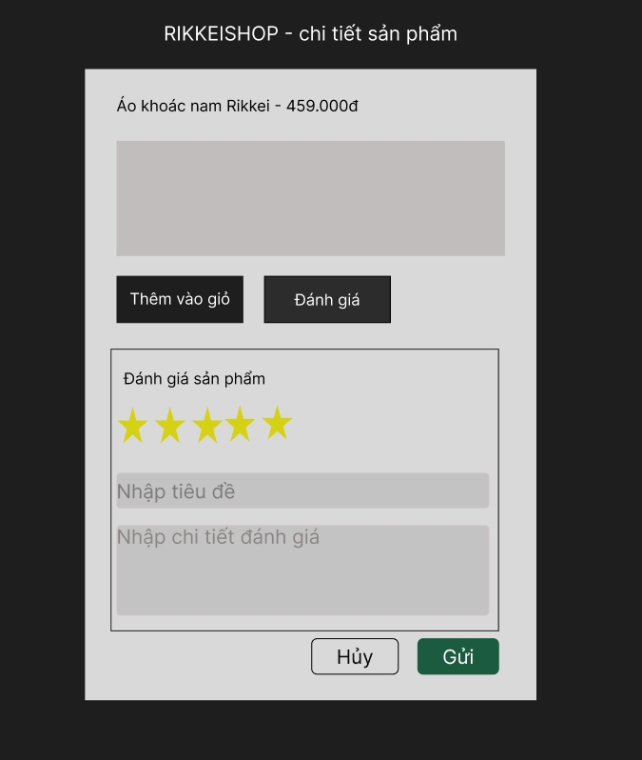
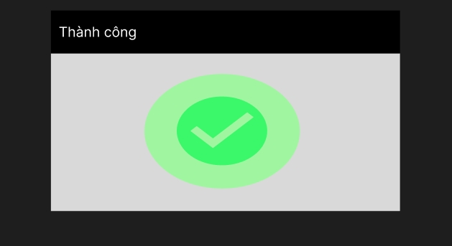

3. Bước 3 — Tinh chỉnh theo nguyên tắc UI

- Nếu chỉ đóng form mà không có thông báo, đây là Bad UX vì người dùng không biết đánh giá đã được gửi thành công hay chưa. Hệ thống cần cung cấp Feedback rõ ràng, chẳng hạn “Gửi đánh giá thành công!” để xác nhận kết quả thao tác.

